Ви можете отримати додаткову інформацію:
на субсайті територіальних органів ДПС у Хмельницькій області: https://km.tax.gov.ua/
А також на:
cторінці Facebook ДПС у Хмельницькій області https://www.facebook.com/tax.khmelnytskyi/
Telegram-канал Державної податкової служби України https://t.me/tax_gov_ua
Спілкуйся з Податковою службою дистанційно за допомогою сервісу «InfoTAX»

Кожен зобов’язаний сплачувати податки і збори в порядку і розмірах, встановлених законом.
Конституція України.
Стаття 67
Платники можуть звернутися до податкових інспекцій Хмельниччини

- Білогірська ДПІ, телефон/факс: (03841) 2-11-09
- Віньковецька ДПІ, телефон/факс: (03846) 2-21-46
- Волочиська ДПІ, телефон/факс (03845) 4-00-61
- Городоцька ДПІ, телефон/факс (03851) 3-24-60
- Деражнянська ДПІ, телефон/факс (03856) 2-21-08, 2-24-19
- Дунаєвецька ДПІ, телефон/факс (03858) 3-45-48, 3-31-41
- Ізяславська ДПІ, телефон: (03852) 4-21-10
- Кам’янець-Подільська ДПІ, телефон: (03849) 3-94-96, 5-07-18
- Красилівська ДПІ, телефон: (03855) 4-29-22
- Летичівська ДПІ, телефон: (03857) 2-01-43
- Новоушицька ДПІ, телефон: (03847) 2-24-30
- Полонська ДПІ, телефон/факс (03843) 2-03-89
- Славутська ДПІ, телефон: (03842) 7-05-26
- Старостянтинівська ДПІ, телефон/факс (03854) 3-20-72
- Старосинявська ДПІ, телефон/факс (03850) 2-03-36
- Теофіпольська ДПІ, телефон/факс (03844) 3-03-26
- Чемеровецька ДПІ, телефон/факс: (03859) 9-27-53
- Шепетівська ДПІ, телефон/факс (03840) 4-08-27
- Ярмолинецька ДПІ, телефони: (3853) 2-13-41
- Нетішинська ДПІ, телефони: (03842) 9-14-56
- Хмельницька ДПІ, телефони: (0382) 70-17-01, 70-17-52, 70-17-66

Субсайт територіальних органів ДПС у Хмельницькій області офіційного веб-порталу ДПС: https://km.tax.gov.ua
Антикорупційний сервіс “Пульс”:
0-800-501-007
Електронна пошта: km.official@tax.gov.ua

Державна податкова cлужба
України
Офіційний вебпортал ДПС України: http://tax.gov.ua/
Інформаційно-довідковий департамент ДПС: 0-800-501-007
Субсайт територіальних органів ДПС у Херсонській області , Автономній Республіці Крим та м. Севастополі офіційного веб-порталу ДПС: https://kherson.tax.gov.ua

«Закон № 1072-ІХ»

Щодо списання заборгованості з ЄСВ

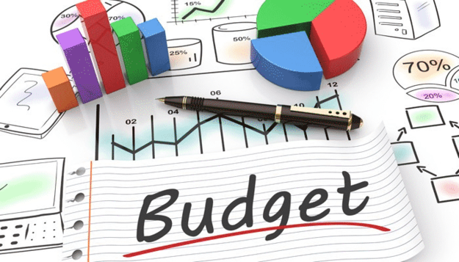

Головне управління ДПC у Хмельницькій області
29000, м. Хмельницький, вул. Пилипчука, 17
Січень 2021 року
Головне управління ДПС у Хмельницькій області інформує, що Законом України від 04.12.2020 р. № 1072-IX «Про внесення змін до Податкового кодексу України та інших законів України щодо соціальної підтримки платників податків на період здійснення обмежувальних протиепідемічних заходів, запроваджених з метою запобігання поширенню на території України гострої респіраторної хвороби COVID-19, спричиненої коронавірусом SARS-CoV-2» (далі - Закон № 1072), який набрав чинності 10 грудня 2020 року (опублікований у виданні «Голос України» 09.12.2020 р.) передбачено можливість списання заборгованості по єдиному соціальному внеску.

Право на списання заборгованості по єдиному соціальному внеску мають фізичні особи – підприємці (крім фізичних осіб – підприємців, які обрали спрощену систему оподаткування) та особи, які провадять незалежну професійну діяльність.

Списання сум заборгованості з єдиного внеску можливе при виконанні таких умов:
- відсутність у суб’єкта звернення доходу (прибутку) від його діяльності з 01.01.2017 до 01.12.2020 року;
- подання до 01.03.2021 року державному реєстратору за місцем знаходження реєстраційної справи фізичної особи-підприємця заяви про державну реєстрацію припинення підприємницької діяльності (якщо така заява не була подана раніше); для осіб, які провадять незалежну професійну діяльність, або у періоді з 01.01.2017 року до дати подання заяви провадили таку діяльність - до податкового органу заяву про зняття з обліку як платника єдиного внеску (якщо така заява не була подана раніше);
- подання до 01.03.2021 року до податкового органу звітності з єдиного внеску за період з 01.01.2017 р. до 01.12.2020 року.

Для проведення списання зазначеним категоріям суб’єктів господарювання необхідно до 1 березня 2021 року звернутися до податкового органу з відповідною заявою.

Списання заборгованості щодо недоїмки зі сплати єдиного внеску, несплаченої станом на 01.12.2020 року здійснюватиметься за період з 01.01.2017 до 01.12.2020.
у загальному порядку згідно з вимогами Податкового кодексу України.

